ΔΕΛΤΙΟ ΤΥΠΟΥ
Το 3^{ο} Δημοτικό Σχολείο Παλαμά και οι μαθητές της Α΄ , Β΄ και Γ΄ Τάξης, με συμμετέχοντες εκπαιδευτικούς τους: Κατής Χρήστος, Κωνσταντάκου Δήμητρα, Παπαδούλη Δήμητρα, Αγγελουσοπούλου Βάια, Ξύστρα Παρασκευή, Ντούλα Ειρήνη, Καρρά Δέσποινα και Παππάς Δημήτρης, υλοποίησαν ένα e-twinning Πρόγραμμα με τίτλο « Παράδοση: Αντοχή στο χρόνο » - « Tradition:Endurance over time» κατά την διάρκεια της σχολικής χρονιάς 2023 – 2024.
Το σχολείο μας βρέθηκε στην ευχάριστη θέση να αποτελέσει μέλος της ευρωπαϊκής κοινότητας και να καταφέρει να γνωρίσει και να συνεργαστεί με άλλα έξι σχολεία της Τουρκίας, της Τσεχίας, της Ισπανίας, της Γεωργίας, της Βουλγαρίας και της Ελλάδας, σε ένα κοινό παιδαγωγικό έργο, κάνοντας ασφαλή χρήση εργαλείων Τεχνολογιών Πληροφορίας και Επικοινωνιών (ΤΠΕ), ώστε να αποκομίσει πολλαπλά παιδαγωγικά, κοινωνικά και πολιτισμικά οφέλη.
Βασικός στόχος του e-twinning έργου μας ήταν οι μαθητές/τριες να γνωρίσουν τον πολιτισμό της Ευρώπης και να προωθήσουν την προστασία της κοινής τους κληρονομιάς. Όταν αναφερόμαστε στον όρο «Παράδοση» κάνουμε λόγο για την μεταβίβαση – παραχώρηση ενός εθίμου, ενός τραγουδιού, μιας τοπικής ενδυμασίας, ενός τοπικού εδέσματος σε κάποιους μεταγενέστερους. Όλα αυτά τα στοιχεία βοήθησαν στην ανάδειξη της ποικιλομορφίας των πολιτιστικών παραδόσεων σε όλη την Ευρώπη. Επιπρόσθετα, λόγω του ότι το πρόγραμμα μας ήταν δίγλωσσο, στόχος μας ήταν οι μαθητές να αναπτύξουν τις γλωσσικές τους δεξιότητες στην ελληνική αλλά και στην αγγλική γλώσσα μέσα από τα συνεργατικά έργα τους και την επικοινωνία τους με τη χρήση κατάλληλων ψηφιακών εργαλείων.
Έτσι λοιπόν, κατά τη διάρκεια του συναρπαστικού μας αυτού ταξιδιού οι μαθητές του σχολείου μας γνώρισαν νέους φίλους στέλνοντας τα ατομικά πορτραίτα τους καθώς και την ψηφιακή παρουσίαση του σχολείου τους. Κάθε σχολείο παρουσίασε ένα παραδοσιακό μουσικό όργανο και ένα παραδοσιακό τραγούδι της περιοχής του. Στη συνέχεια οι μαθητές παρασκεύασαν στο χώρο του σχολείου ένα παραδοσιακό έδεσμα. Δημιουργήθηκε από κοινού μια συλλογική περίληψη μιας παραδοσιακής ιστορίας /παραμυθιού, όπου το κάθε σχολείο δημιούργησε και εικονογράφησε ένα παραμύθι.
Στη συνέχεια δημιουργήθηκε μια κοινή γκαλερί ψηφιακής τέχνης, όπου οι μαθητές παρουσίασαν ένα ζωγράφο της επιλογής τους και τα έργα του. Ανέδειξαν ένα παραδοσιακό έθιμο και έπαιξαν στον προαύλιο χώρο του σχολείου τους ένα παραδοσιακό παιχνίδι. Όλοι οι Ευρωπαίοι μαθητές και μαθήτριες είχαν τη δυνατότητα με την βοήθεια των εκπαιδευτικών τους να συμμετάσχουν σε κοινά παιδαγωγικά έργα με τα σχολεία των υπόλοιπων χωρών.

Η συμμετοχή του σχολείου μας είχε πολλαπλά οφέλη, όχι μόνο για τους μαθητές των τμημάτων που συμμετείχαν αλλά και για ολόκληρη τη σχολική κοινότητα μέσω της διάχυσης των ιδεών και των δράσεων που πραγματοποιήθηκαν και ευελπιστούμε να παροτρύνουμε και άλλα σχολεία της περιοχής μας να συμμετέχουν σε τέτοιου είδους παιδαγωγικές διαδικασίες, οι οποίες δίνουν στο μάθημα μια ευρωπαϊκή διάσταση πέρα από τα στενά όρια της τάξης, με την εφαρμογή καινοτόμων και συναρπαστικών διδακτικών πρακτικών και προωθούν τη συνεργασία των σχολείων σε όλα τα επίπεδα.
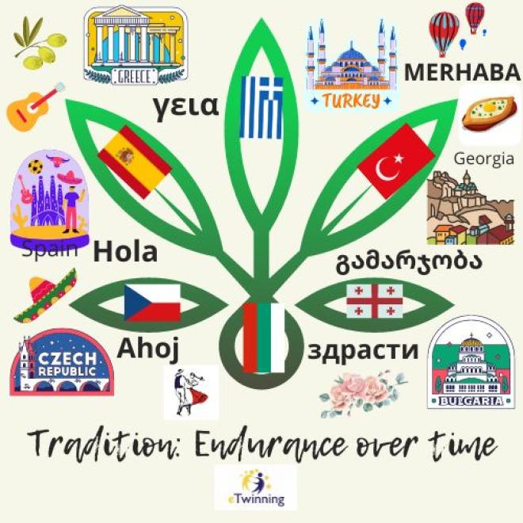
(Logo e-Twinning project)

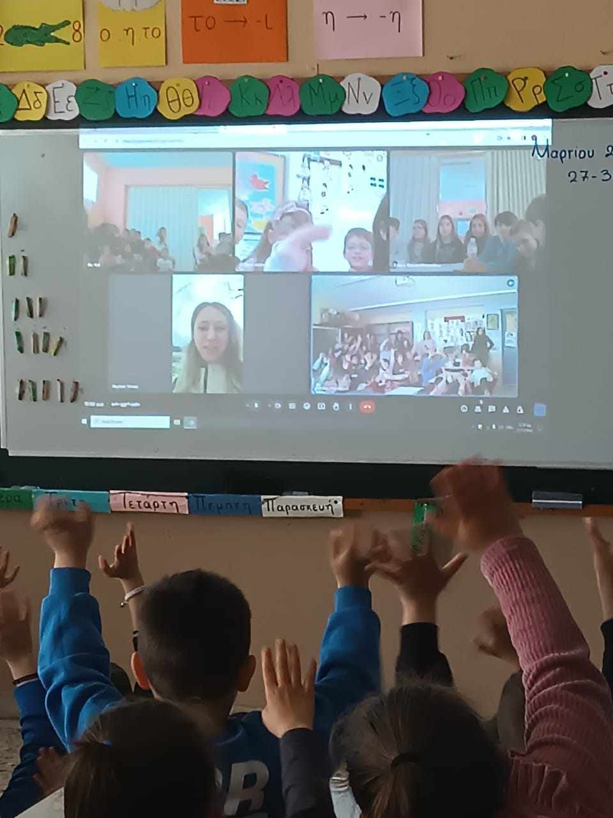
(e-Twinning meeting)

